Những nhiệm vụ chính của phân luồng

năm học 2016 - 2017
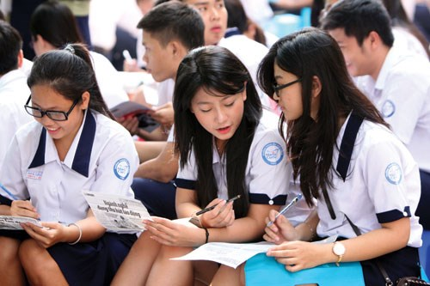
GD&TĐ - Thực hiện các giải pháp đồng bộ phân luồng học sinh theo Chỉ thị số 10-CT/TW của Bộ Chính trị và các chỉ đạo của Quốc hội và Chính phủ cho kế hoạch 5 năm tới là nhiệm vụ cấp thiết được đặt ra hiện nay.
Mục tiêu nhằm đào tạo hàng năm từ 70.000-100.000 thanh niên tốt nghiệp THCS và những người bỏ học THCS, THPT từ trong các cơ sở giáo dục nghề nghiệp, giáo dục thường xuyên để có trình độ trung cấp hoặc kỹ năng nghề nghiệp góp phần cải thiện cơ hội việc làm và thu nhập cho thanh niên.
Những nhiệm vụ chính của phân luồng
Phân luồng là một trong những nhiệm vụ chủ yếu của giáo dục nghề nghiệp được nêu tại báo cáo tổng kết năm học 2015 - 2016, phương hướng nhiệm vụ năm học 2016 - 2017 đối với giáo dục chuyên nghiệp.
Theo báo cáo này, nhiệm vụ chính của phân luồng nhằm nâng cao chất lượng đào tạo nhằm thu hút người học, tăng cường công tác truyền thông, phối hợp gia đình, nhà trường, xã hội, tổ chức chính trị xã hội, đoàn thể và phương tiện truyền thông đại chúng về công tác giáo dục hướng nghiệp;
Quy hoạch sắp xếp các trường THPT, các cơ sở giáo dục nghề nghiệp cấp huyện để thí điểm hình thành trường trung cấp vừa cho học sinh học văn hóa và học kỹ năng nghề trên địa bàn cấp huyện;
Đánh giá mô hình kết hợp giữa trung tâm giáo dục thường xuyên và cơ sở giáo dục nghề nghiệp để cấp hai văn bằng cho người học; hoàn thiện chương trình giáo dục hướng nghiệp trong trường phổ thông;
Tiếp tục thực hiện hợp tác, liên kết giữa trường phổ thông và trường chuyên nghiệp trên địa bàn đào tạo và công nhận kỹ năng nghề cho học sinh;
Xây dựng tiêu chuẩn giáo viên dạy hướng nghiệp và có chính sách, cơ chế phát triển đội ngũ giáo viên hướng nghiệp trong trường phổ thông; biên soạn tài liệu giáo dục hướng nghiệp, khởi sự kinh doanh và quản lý giáo dục hướng nghiệp.
Đòi hỏi phải thống nhất ý chí và hành động kiên quyết
Để thực hiện phân luồng đòi hỏi phải thống nhất ý chí và hành động kiên quyết của các cấp lãnh đạo, tổ chức đoàn thể từ Trung ương đến địa phương; có quy hoạch hài hòa của 3 hệ thống giáo dục phổ thông, giáo dục nghề nghiệp và giáo dục đại học;
Đồng thời, có cơ chế, chính sách để huy động doanh nghiệp tham gia đào tạo kỹ năng cho người lao động; có sự thống nhất cơ quan quản lý giáo dục và đào tạo ở địa phương để chỉ đạo kết hợp dạy chữ và dạy nghề cho học sinh; có đội ngũ giáo viên tư vấn hướng nghiệp được đào tạo bài bản chuyên nghiệp ở trong trường THPT.
Lập Phương

